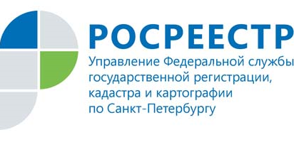
Пресс-релиз

Шесть объектов образования Санкт-Петербурга
прошли кадастровый учёт в сентябре 2019

В сентябре 2019 года Управление Росреестра по Санкт-Петербургу осуществило постановку на кадастровый учёт шести объектов образования.

Четыре детских сада и две школы расположены в Красногвардейском, Красносельском, Колпинском, Московском, Фрунзенском районах города на территории шести муниципальных округов:
- объект дошкольного образования на 95 мест - Санкт-Петербург, муниципальный округ Сосновая поляна, Петергофское шоссе, дом 84, корпус 20;
- объект дошкольного образования на 220 мест, Санкт-Петербург, муниципальный округ №75, Южное шоссе, дом 51, корпус 2;
- дошкольное образовательное учреждение на 120 человек - Санкт-Петербург, внутригородская территория город Колпино, Понтонная улица, дом 11, корпус 2;
- дошкольное образовательное учреждение на 160 мест - Санкт-Петербург, муниципальный округ Полюстрово, Пискарёвский проспект, дом 163;
- общеобразовательная школа - Санкт-Петербург, муниципальный округ Звездное, проспект Космонавтов, дом 59;
- общеобразовательная школа - Санкт-Петербург, поселок Металлострой, Полевая улица, дом 17.

В Санкт-Петербурге в период с июня по сентябрь 2019 год на кадастровый учет было поставлено 13 объектов недвижимости образования, социально значимых для города.

